ЯГОДИ ПРОТИ КРИЗИ АБО НЕСПОДІВАНИЙ СПОСІБ ЗАРОБІТКУ В РЕАЛІЯХ СЬОГОДЕННЯ
У невеличкому селищі Бобринець на Кіровоградщині мешкає родина Михайленків. Чоловік, дружина, та двоє маленьких дітей. Ще донедавна вони, як і переважна більшість пересічних мешканців невеличких сіл, селищ та містечок, гостро переймалися проблемою нестачі фінансів. Але одного дня все змінилося і пані Марія Михайленко вирішила поділитися своєю невеличкою таємницю фінансового добробуту та матеріальної стабільності.
Журналіст: Пані Марія, зараз я бачу, що ваша сім'я не має фінансових проблем, але як нам стало відомо, ще зовсім нещодавно ви перебували у досить скрутному становищі, це дійсно так?
Марія: Так, ще два-три місяці тому, я не знала як ми будемо виживати. Наша сім'я завжди жила за рахунок заробітної плати мого чоловіка. Він працює фітнес-інструктором у одному з фітнес-клубів у Кропивницькому.
Але через всесвітню пандемію йому довелося працювати дистанційно і дохід нашої сім'ї істотно зменшився.
Журналіст: Скажіть, а як вам вдалося все ж таки «утриматися на плаву»?
Марія: Чесно кажучи, ще два місяці тому я була у відчаї. Того прибутку, що приносили дистанційні заняття мого чоловіка ледь вистачало для того, щоб задовольнити базові потреби нашої сім'ї. Я не знала що нам робити далі, як погодувати сім'ю. І от одного дня я знайшла в інтернеті цікаву статтю, про жінку, яка вирощувала цю чорницю. Я подумала, що теж можу спробувати, все одно втрачати було фактично нічого. Я знайшла посилання на соцмережі цієї жінки та попросила її продати нам невелику кількість насіння цієї чорниці.
Журналіст: І що було далі?
Марія: Вона погодилася, і невдовзі відправила нам поштою насіння цієї чорниці.
На свіжі ягоди чорниці завжди є попит, тому що вони дуже корисні для тонусу організму взагалі і для покращення зору особливо. Тому, багато людей купує їх у будь-яку пору року. Не надто зважаючи на ціну, адже їх користь в рази перевищує їх вартість. Також саме ці ягоди не потребують спеціальних знань та навичок, а також протягом кількох днів залишаються свіжими та соковитими навіть у літню спеку.
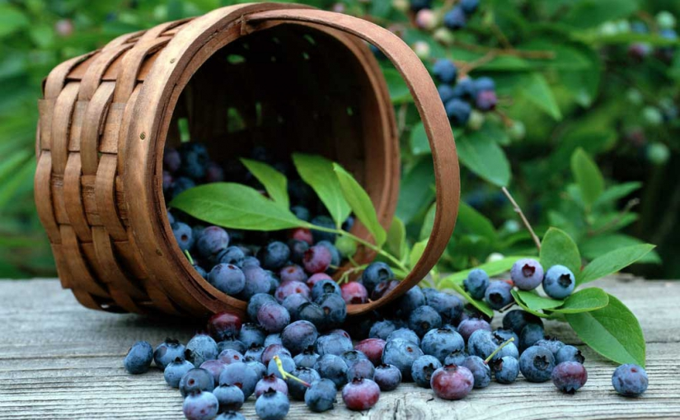
Я можу дати вам посилання де можна замовити насіння цієї чорниці і ви зможете на власному досвіді переконатися у достовірності цієї інформації. Такі чорниці продають в Україні, це маловідомий факт, але вони вирощені за Австрійською технологією.
Я дуже сильно переживала коли замовляла насіння цих ягід, адже ніколи напевно не знаєш, що отримаєш у такому випадку. Але прийшли цілком звичайне з вигляду насіння, ми з чоловіком посіяли його у городі коло хати, та й зовсім за нього забули. А через три тижні ми очам своїм не повірили. На прибудинковій території рясно-рясно росли грона стиглої чорниці. Свіжі та соковиті ягоди так і милували око, і дуже прийшлися дітям до смаку.
Ця технологія створена в лабораторії Австрійського аграрного університету. Принцип дії такого неймовірного "ягідного врожаю" в тому, що для цього використовується спеціально виведений сорт, який поміщається в поживне середовище і може швидко давати великий урожай навіть в несприятливих умовах.
Я не втрималась і теж скуштувала. Смак виявився бездоганним. Натуральний смак свіжих чорниць який я вже не пригадую з дитинства... Знаєте, в магазинах зараз продаються зовсім не такі ягоди, оброблені хімікатами, барвниками та підсилювачами смаку. Чоловік теж спробував і йому дуже сподобалося. Вся родина була в захваті.
Наступний врожай ми вирішили відвезти на продаж. На місцевий ринок. Я думала, що попит на мої ягоди буде низьким" але буквально за пару годин ми розпродали все, що привезли з собою. Новина про мої чорниці швидко рознеслася по окрузі завдяки "сарафанному радіо". В той же вечір почали дзвонити сусіди та знайомі та просили принести або привезти їм трохи чорниці. Цього я зовсім не очікувала. Новина про мої ягоди розлетілася буквально за пару днів і навіть реклама не знадобилася, сарафанне радіо зробило все за мене.
Я вирішила замовити ще насіння чорниці і цього разу замовила вже набагато більше. Я замовила 15 упаковок і стала вирощувати ягоди далі.
У мене замовляли так багато чорниці, що чоловіку довелося кинути свої заняття фітнесом-онлайн щоб допомогати мені.
Через місяць я вирішила порахувати свій прибуток від продажу ягід і, не могла втримати сліз. Я заробила майже в п'ять разів більше, ніж мій чоловік за весь час з того моменту, відколи у нього почалися заняття онлайн.
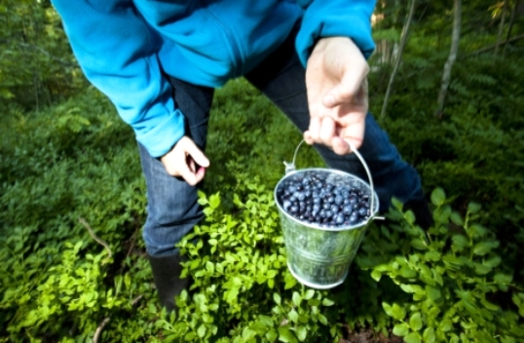
Журналіст: Тобто, ви хочете сказати, що після того, як почали вирощувати ці ягоди, ваш фінансовий стан став навіть краще ніж раніше?
Марія: Так, зараз ми з чоловіком разом вирощуємо цю чорницю. Навіть дві теплиці побудували ( сміється) та й діти нам активно допомогають. Тож завдяки ягодам цієї чорниці нам вдалося не тільки вирішити фінансові труднощі, а й укріпити взаємовідносини в нашій родині.
Наразі я отримую стабільний прибуток приблизно 40 - 45 тисяч гривень на місяць. Наразі представники офіційного винахідника "Австрійської технології" намагаються офіційно вийти на український ринок і часто роблять різні вигідні пропозиції.
Кілька тижнів тому, ми вже закінчили побудову двох теплиць для вирощування ягід. В подальшому я планую відкрити невеличкий сімейний бізнес і почати продавати свої чорниці на місцевих ринках і маю надію, що мої старання виявляться не марними. За моїми підрахунками у мене невдовзі з'являться продавці моїх ягід.
Журналіст: Як Вам так швидко вдається вирощувати свої ягоди?
Марія: Вони ростуть так швидко завдяки спеціально виведенимому селекціонерам Австрійського аграрного університету, сорту і унікальному за своїми компонентами рослинного біокомплексу. Такий сорт може рости в будь-яких умовах.Він зовсім непримхливий. Тому в таких ягодах немає р шкідливих речовин і ягоди виходять не тільки чистими, але й дуже корисними

Всього з одного куща у мене виходить майже 5 кілограмів ягід і що найголовніше майже без збільшення бюджету на це. А деякі дуже сильно розрослися і плодоносять ще більше, я можу Вам продемонструвати один з моїх кущів.
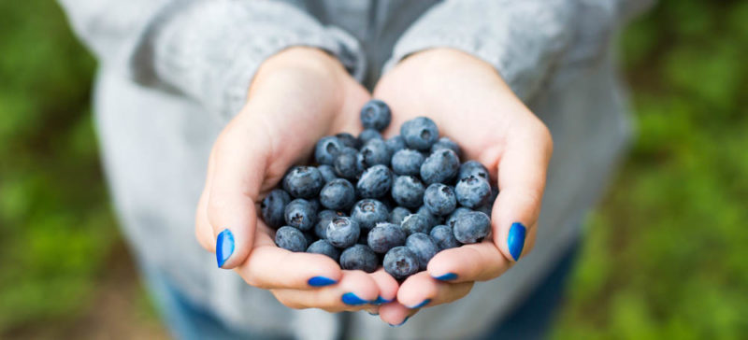
Журналіст: Дякую Вам! Ваші чорниці і правда неймовірно красиві, а ось якщо я захочу теж виростити такі, де мені знайти їх. Ви говорили що замовляли. Чи можливо їх знайти в магазинах?
Марія: Ви знаєте, я не могла їх знайти фактично ніде. Єдиним способом їх отримати стало те, що у мене був інтернет. Я замовляю насіння безпосередньо у представників офіційного виробника. Саме їх мені порадила жінка до якої я звернулася, коли була у відчаї, і міняти місце закупівлі я не маю бажання. Дуже великий ризик натрапити на підробку. Тому, якщо Ви захочете почати свій прибутковий бізнес, краще беріть тільки у представників офіційного виробника.
Журналіст: Дякую вам за приділений час, і за те що поділилися з нами та нашими читачами секретом свого достатку. На все добре, пані Марія!
Марія: І вам дякую, за те що відвідали нас сьогодні, сподіваюсь, що мій невеличкий секрет допоможе бодай одній родині, вирішити фінансові труднощі та укріпити родинний зв'язок у ці складні часи.

Коментарі:
Максим Абрамов 63 Роки; фермер :
Я довго вагався, перед тим, як прицняв остаточне рішення посадити на своїх землях ягоди цієї чорниці. Але тепер бачу що мій вибір був вірним. Ще ніколи я не мав стільки врожаю чорниці, за весь час, що займаюся фермерством.
Катерина Опанасенко 33 роки; домогосподарка.
- Відтоді як я посадила в себе на городі цю чорницю, я стала фінансово незалежною від свого чоловіка, і тепер маю вдосталь грошей, для того щоб ні в чому собі не відмовляти під час шопінгу.

Олег Добровольський 20 років; студент.
Коли я приїхав на літо до бабусі, то в котрий раз думав про те, де підзаробити трохи грошей, на свої потреби. Брати їх у родичів було ніяково. Одного вечора я переписувався зі своєю дівчиною, і вона розповіла мені про те, що завдяки ягодам цієї чорниці поступово стає фінансово незалежною від батьків. Я теж вирішив спробувати посадити цю чорницю на бабусиному городі. І тепер, я маю вдосталь грошей на свої потреби, розваги, та допомогу стареньким родичам.

Жанна Романова 47 років; вчителька
Я досить довго сумнівалася у правдивості цієї інформації… Але врешті-решт ми з подругою вирішили замовити невелику кількість насіння цієї чорниці для себе.
Результати нас дуже приємно вразили… Тепер теж вирощуємо чорниці для себе та на продаж, дуже рада, що зробила такий вибір свого часу.

